3.

a)

Alumno: Fernando Thomas Montenegro

DNI: 45303814

División C

Fecha 26/07/2022

Materia: Laboratorio I

Docente: Germán Scarafilo

Tema: Recuperatorio Primer Parcial

Legajo: 112929

b)

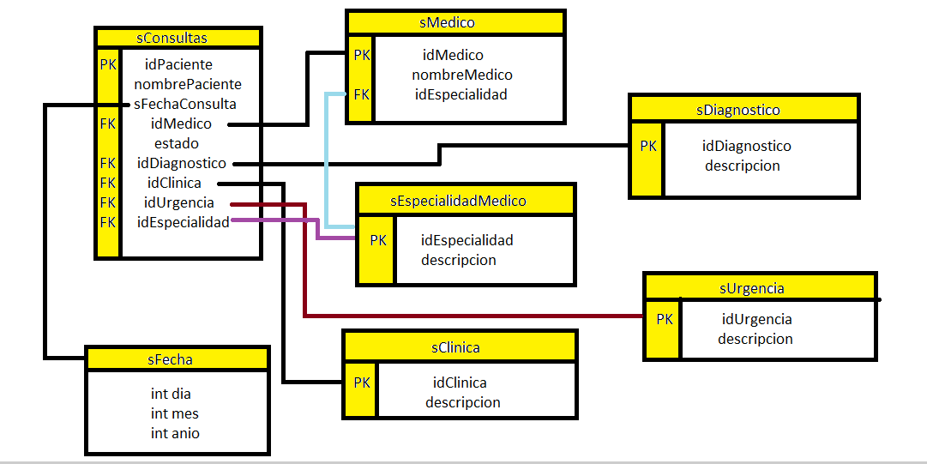

c)

12- Listado de consultas diagnosticadas en la Clínica Boedo después de la final del Mundial 2022.

13- Listado de consultas ordenadas por nivel de urgencia (de mayor a menor) y por paciente alfabéticamente.

d)

/// @brief añade un paciente a la lista, con la función add_One_Patient

/// @param lista, array de pacientes

/// @param size, tamaño del array

/// @param listaMedicos, array de medicos

/// @param listaEspecialidad, array de especialidad

/// @param listaClinicas, array de clinicas

/// @param listaUrgencias, array de urgencias

/// @return retorna 0 si se pudo cargar un paciente correctamente

/// sino retorna -1

**int add_One_Patient_On_List(sConsultas lista[], int size, sMedico listaMedicos[], sEspecialidadMedico listaEspecialidad[], sClinica listaClinicas[], sUrgencia listaUrgencias[]);**

/// @brief Se pide un ID y se lo modifica

/// @param listaPacientes, array de pacientes

/// @param sizePacientes, tamaño del aray de pacientes

/// @param listaMedicos, array de medicos

/// @param listaEspecialidad, array de especialidad

/// @param listaDiagnosticos, array de diagnosticos

/// @param listaClinicas, array de clinicas

/// @param listaUrgencias, array de urgencias

/// @return retorna 0 si se pudo modificar, 1 se se cancela.

**int edit_Patient(sConsultas listaPacientes[] ,int sizePacientes, sMedico listaMedicos[], sEspecialidadMedico listaEspecialidad[], sDiagnostico listaDiagnosticos[], sClinica listaClinicas[], sUrgencia listaUrgencias[]);**

/// @brief muestra los pacientes y se pide un ID para eliminar junto con la funcion removePatient

/// @param listaPacientes, array de pacientes

/// @param sizePacientes, tamaño del array de pacientes

/// @param listaMedicos, array de medicos

/// @param listaDiagnosticos, array de diagnosticos

/// @param listaEspecialidad, array de especialidad

/// @param listaClinicas, array de clinicas

/// @param listaUrgencias, array de urgencias

/// @return retorna 0 si se elimina al paciente, 1 si se cancela.

**int remove_One_Patient(sConsultas listaPacientes[], int sizePacientes, sMedico listaMedicos[], sDiagnostico listaDiagnosticos[], sEspecialidadMedico listaEspecialidad[], sClinica listaClinicas[], sUrgencia listaUrgencias[]);**

/// @brief diagnostica un paciente sin diagnostico previo

/// @param listaPacientes, array de pacientes

/// @param sizePacientes, tamaño de array de pacientes

/// @param listaMedicos, array de medicos

/// @param listaDiagnostico, array de diagnostico

/// @param listaEspecialidad, array de especialidad

/// @return retorna 0 si se pudo diagnosticar, -1 si hubo un problema y no se pudo.

**int diagnose_One(sConsultas listaPacientes[], int sizePacientes, sMedico listaMedicos[], sDiagnostico listaDiagnostico[], sEspecialidadMedico listaEspecialidad[]);**

/// @brief menu con las opciones de listados

/// @param listaPacientes, array de pacientes

/// @param sizePacientes, tamaño de array de pacientes

/// @param listaMedicos, array de medicos

/// @param listaEspecialidad, array de especialidades

/// @param listaDiagnosticos, array de diagnosticos

/// @param listaClinicas, array de clinicas

/// @param listaUrgencias, array de urgencias

**void printMenuListado(sConsultas listaPacientes[],int sizePacientes, sMedico listaMedicos[], sEspecialidadMedico listaEspecialidad[], sDiagnostico listaDiagnosticos[], sClinica listaClinicas[], sUrgencia listaUrgencias[]);**

e)

EN EL ARCHIVO HAY 2 VIDEOS, UNO EXPLICANDO DE 13MIN Y OTRO PROBANDOLO DE 3 MIN

PORQUE LO GRABE VARIAS VECES Y NO ME QUEDABA EN MENOS DE 15MIN POR ESO LO HICE EN PARTES, ASI USTEDES DECIDEN COMO VERLO.

https://drive.google.com/drive/folders/1NDeOdxgajn9Xbd4JPEQ_7ayb_q-EEKaS?usp=sharing

https://drive.google.com/drive/folders/1NDeOdxgajn9Xbd4JPEQ_7ayb_q-EEKaS?usp=sharing

https://drive.google.com/drive/folders/1NDeOdxgajn9Xbd4JPEQ_7ayb_q-EEKaS